2020182031 이서연 졸업작품 11주차 진행

1. 버그 수정

저번 주에 SV_TARGET0인 Scene을 추가했더니

ID3D12CommandList::ClearRenderTargetView: The clear values do not match those passed to resource creation. The clear operation is typically slower as a result; but will still clear to the desired value.

라는 오류가 발생했다고 생각했었다.

그러나 과거Commit으로 돌아간 시점에서 MRT수를 4로 늘리고 Scene을 추가해주었는데도 오류가 발생하지 않았다.

그것은 SV_TARGET0을 추가해주어서 생긴 문제가 아니라는 것이다.

그렇게 과거의 코드와 비교하며 계속 코드를 수정해보다가 어이없는 이유를 발견했다.

바로 그것은 초기화 시켜주는 색에 따라서 오류가 발생하는 것 이였다.

꼭 Float4(0.0f, 0.0f, 1.0f, 1.0f) 즉, 파란색이여야 오류가 발생하지 않고 있다.

Render Target View와 초기화 값이 호환이 되어야 한다는 점은 알고 있는데 현재 Render Target View의 Format은 DXGI_FORMAT_R8G8B8A8_UNORM 을 사용하고 있다.

R, G, B, A를 각각8비트씩 사용하는 평범한 Texture Format인데 왜 파란색만 호환이 되는 건지 모르겠다.

일단 파란색으로 해서 이 버그는 해결해 두었고 이 문제에 대해선 천천히 알아보아야겠다.

Clear Value가 다른 이유를 알아냈다.

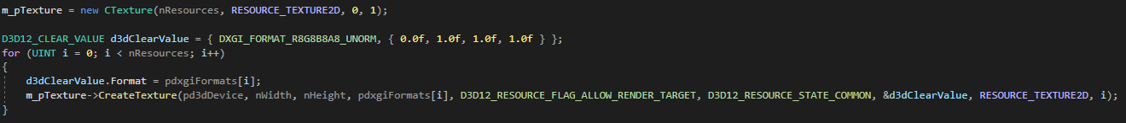

Screen Shader의 Texture를 생성하는 코드인데 여기서 Clear Value를 지정해준다.

지금은 확인을 위하여 수정이 되어있지만 원래는 파란색으로 되어있고, Texture를 만들 때 이 값을 넣어주기 때문에 이와 같은 값으로 초기화 해주어야 하는 것 이였다.

앞으로도 공통적인 Clear Value를 사용해주기 위하여 stdafx.cpp에 Clear Value를 추가하여 사용해 준다.

1. Debug Shader

Debug Shader는 Screen Shader와 같은 Texture정보를 쓰되, 리소스의 크기를 줄여줄 것이다.

그렇기에 Screen Shader와 같은 함수가 많으므로 Screen Shader의 자식 Class로 만들어 주었다.

하지만 사용하는 Pixel Shader가 다르므로 Create Pixel Shader함수, 그리고 Constant Buffer도 다른 것을 사용하므로 관련된 함수들은 따로 만들어 주었다.